**Игра – пособие по ФЭМП для детей среднего возраста**

**«Повтори за ежиком»**

**Игра «Повтори за ёжиком»**

**Цель:** развивать зрительное восприятие, произвольное внимание, память, логику, мышление сенсорное развитие.

**Задачи:**

1. Изучать цвета, осваивать понятия "лево/право" и "верх/низ"

2. Сортировать кружочки по цвету

3. Выполнять задания на обучающих карточках

4. Произвольно заполнять ежика (для детей от 1 до 4 лет).

5. Выкладывать разнообразные узоры, такие как цветок или облака, из кружочков

6. Придумывать истории о жизни ежика, его питании и предпочтениях в пище, например, он не ест фрукты и овощи, а предпочитает насекомых.

Благодаря таким рассказам дети развивают речевые навыки и узнают интересные факты

7. Изучать основы счета

8. Играть с цветными кружками, создавая последовательности

9. Учиться светофору, используя различные цвета

10. Использовать ежика в качестве трафарета, тренируя пальчиковый захват и готовя руку к письму

**Ход игры:**

Рассмотрите вместе с ребенком картинку

**«Повтори за ёжиком»** 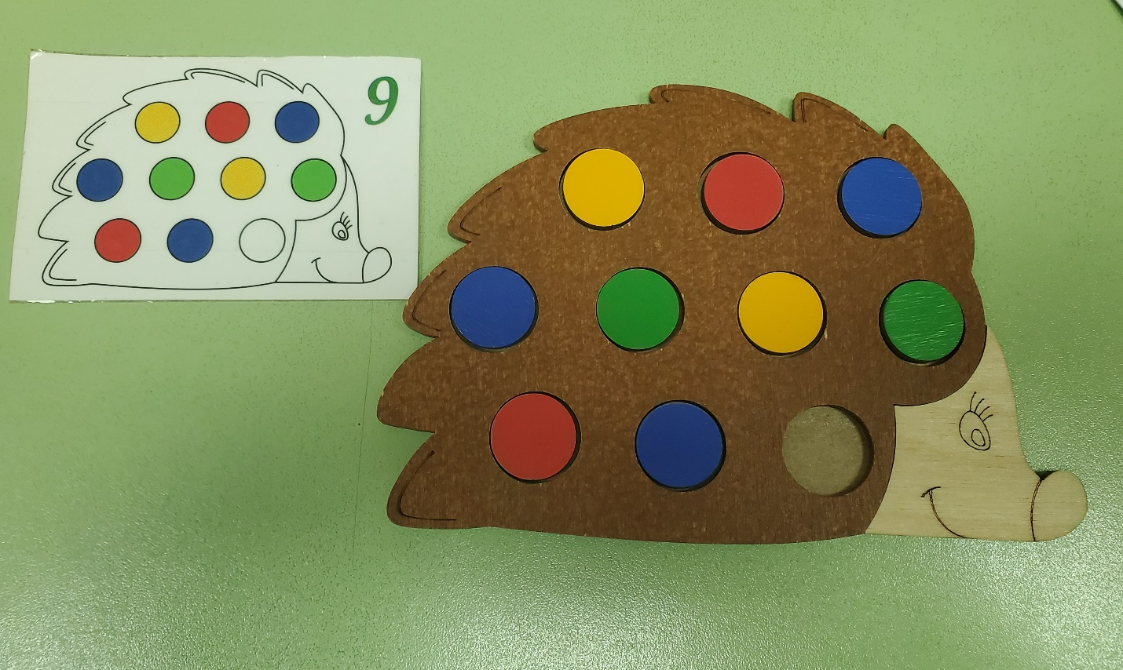

Уточните, какие фигуры, какого цвета, он несет он несет на своих колючках. Затем переверните картинку и попросите ребёнка заполнить отверстия соответствующими фигурами.

Попросите ребенка прокомментировать последовательность своих действий.

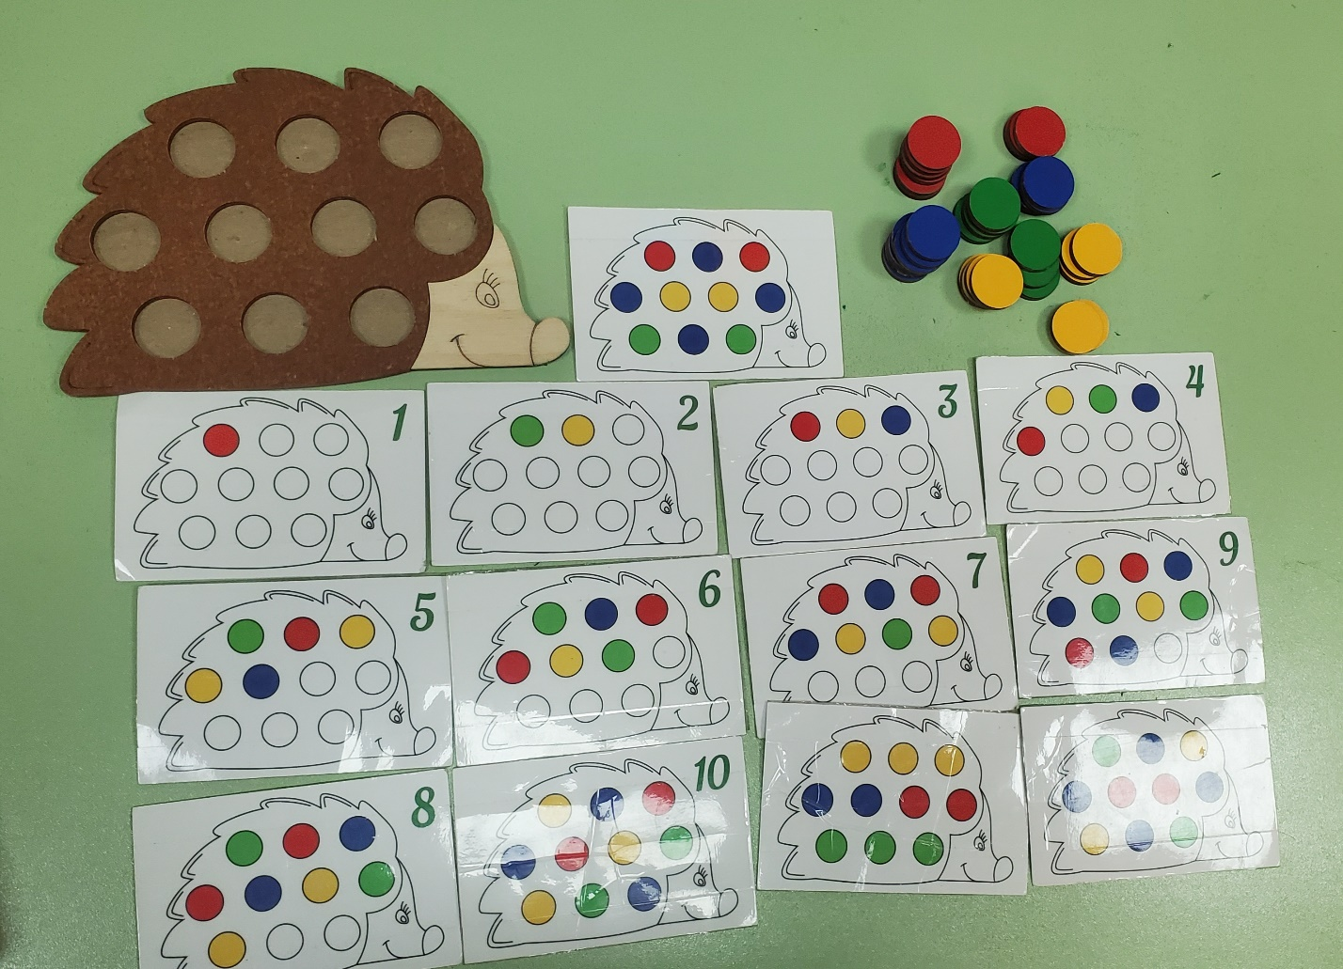

Переверните картинку, пусть ребенок проверит правильно он выполнил задание или допустил ошибку.

Если задание выполнено правильно, похвалите ребенка.

Если ребенок испытывает затруднение, продолжите ему посмотреть картинку еще раз.

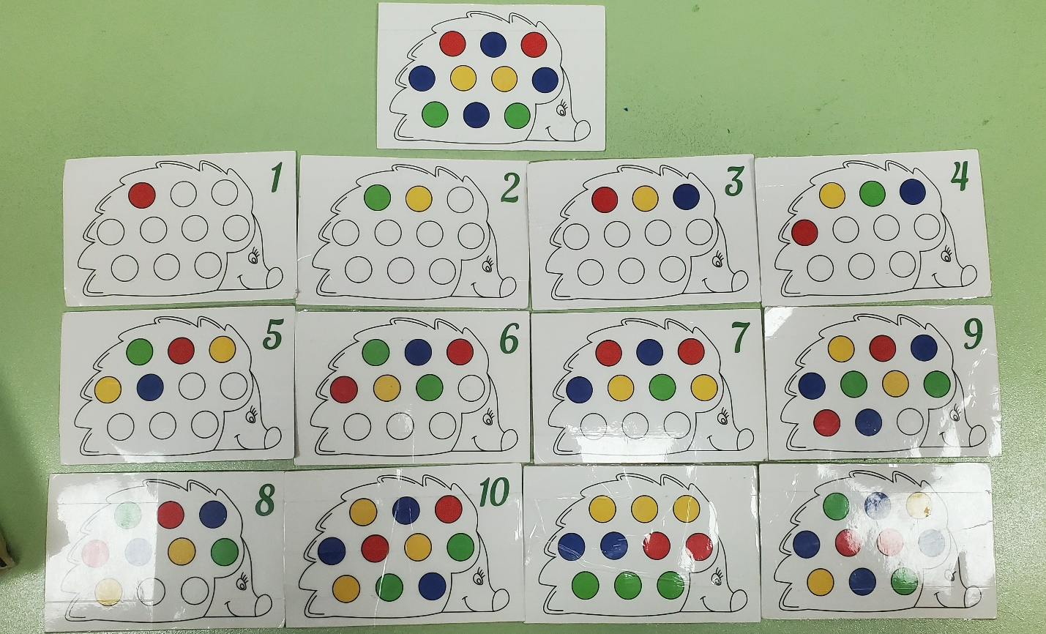

Пусть ребенок сравнит расположение фигур в отверстиях. Найди ошибку и исправь ее.

Попросите ребенка посчитать фигуры. Сколько ежик несет на своих колючках желтых фигур?

Сколько ежик несет на своих колючках зеленых?

Сколько ежик несет на своих колючках красных?

Сколько ежик несет на своих колючках синих?